大学物理实验报告
实验时间：2016年3月14日
实验名称：电表的改装与校准 成绩：
学号：6101215075
实验目的： 班级： 自动化153班
姓名：张恩泽
- 测量微安表头的内电阻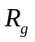，量程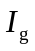
- 掌握将100uA表头改装成10mA的电流表和5V电压表的方法；
- 学会校准电流表和电压表的方法。
图 3
实验仪器：
用于改装的微安表头、数字多用表、电阻箱、滑动变阻器、直流稳压电流、导线等。
实验原理：
- 微安表头的内电阻，量程的测定
测量内阻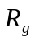的方法很多，本实验采用替代法。如图1所示。当被改电流计(表头)接在电路中时，选择适当的电压和值使表头满偏，记下此时标准电流表的读数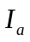；不改变电压和的值，用电阻箱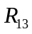替代被测电流计，调节电阻箱的阻值使标准电流表的读数仍为，此时电阻箱的阻值即为被测电流计的内阻。
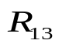
被改装电流计
+ –
mA
°
°
+ –
mA
°
°
°
1
2
E

°

１．将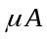表头改装成大量程的电流表
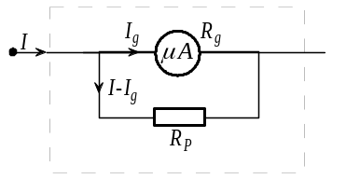因为微安表头的满刻度电流(量程)很小，所以在使用表头测量较大的电流前，需要扩大它的电流量程。扩大量程的方法是，在表头两端并联一个阻值较小的电阻R_{P}（如图1）使流过表头的电流只是总电流的一部分。表头和R_{P}组成的整体就是电流表。R_{P}称为分流电阻。选用不同阻值的R_{P}可以得到不同量程的电流表。
图1
在图1中，当表头满度时，通过电流表的总电流为I，通过表头的电流为I_{g}。
因为
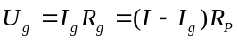
故得 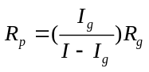 （1）
如果表头的内阻R_{g}已知，则按照所需的电流表量程I，由式(1)可算出分流电阻R_{P}的阻值。
２．电压表的改装
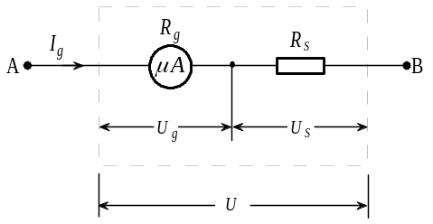根据欧姆定律U=IR，内阻为R_{g}的表头，若通以电流I_{g}，则表头两端电压降为U_{g}=I_{g}R_{g},因此直流电流表可以对直流电压进行测量。通常R_{g}的数值不大，所以表头测电压的量程也很小。为了测量较高的电压，需在表头上串联一个阻值较大的电阻R_{S}(如图2)，使超过表头电压量程的那部分电压降落在电阻R_{S}上，R_{S}称为扩程电阻。选用不同的扩程电阻，可以得到不同量程的电压表。
在图2中,设改装后伏特计的总电压为U,当表头指针满刻度时,扩程电阻R_{S}两端的
图2
电压为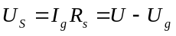,于是有
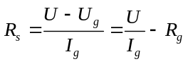 （2）
根据所需要的电压表量程U和表头内阻R_{g},由式(2)可算出扩程电阻R_{S}的阻值。式(2)中I_{g}和U_{g}分别为表头的满刻度电流和满刻度电压。
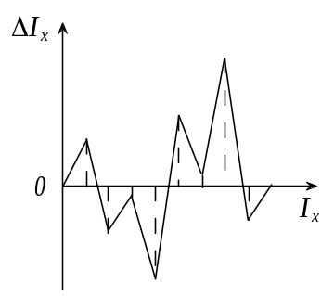3．电表的校准
电表扩程后必须经过校准才能使用。所谓校准,就是将改装后的电表与标准表同时对同一个对象(如电流或电压)进行测量比较。
校准电表时,必须先调好零点,再校准量程(满刻度点)。若量程不对,可调节R_{P}或R_{S},使改装表的量程与标准表的指示数相一致。
校准刻度时,要同时记下待校表的读数I_{x}和标准表的读数I_{S}。从而得到该刻度的修正值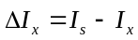。将同一量程的各个刻度都校准一遍,可绘出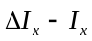的折线图,即校准曲线(图3)。在以后使用这个电表时,可以根据校准曲线对测量值做出修正,以获得较高的准确值。
作校准曲线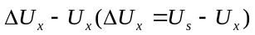,以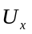为横坐标。
数据表格：
1、电流表扩程及校准数据记录

I标 | 0.06 | 2.02 | 2.74 | 3.58 | 4.07 | 4.85 | 5.62
I改（mA） | 0 | 2 | 2.8 | 3.6 | 4 | 4.8 | 5.6
 | 0.06 | 0.02 | 0.06 | 0.02 | 0.07 | 0.05 | 0.02
I标 | 5.98 | 6.84 | 7.61 | 7.96 | 10.06
I改（mA） | 6 | 6.8 | 7.6 | 8 | 10
 | -0.02 | 0.04 | 0.01 | -0.04 | 0.06

2、改装及校准数据电压表记录
U标 | 0.045 | 0.441 | 0.835 | 1.225 | 1.610 | 1.995 | 2.400
U改（V） | 0 | 0.4 | 0.8 | 1.2 | 1.6 | 2 | 2.4
 | 0.045 | 0.041 | 0.035 | 0.025 | 0.010 | -0.005 | 0.000
U标 | 2.792 | 3.182 | 3.580 | 3.960 |  |  | 5.01
U改（V） | 2.8 | 3.2 | 3.6 | 4 |  |  | 5
 | -0.008 | -0.018 | -0.020 | -0.040 |  |  | 0.01

实验步骤：
1．将量程为100µA的表头扩程至10mA。
（1）计算分流电阻R_{P}理论值。
（2）按图4连接电路。
（3）校准量程，得到R_{P}实际值。
（4）校准改装电流表刻度值。
（5）作校准曲线折线图。
2．将100µA的表头改装为5V的电压表。
（1）计算扩程电阻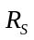理论值。
（2）按图5连接电路。
（3）校准量程，得到实际值。
（4）校准改装电压表刻度值。
（5）作校准曲线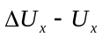折线图。
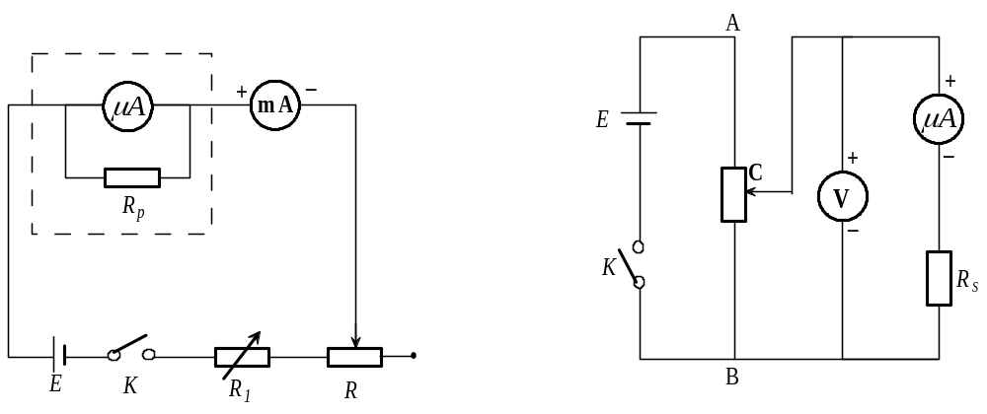
图 4 图 5
数据处理：
- 两改装表的校准曲线

电流表改装校准曲线：
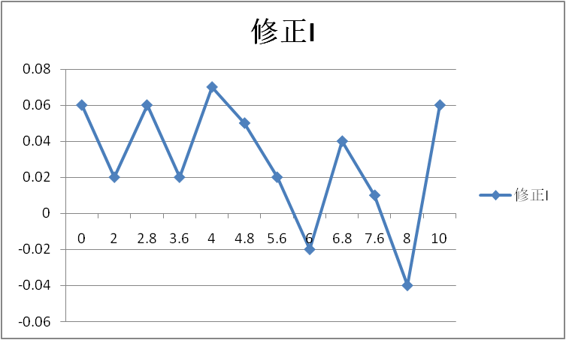
电压表改装校准曲线：

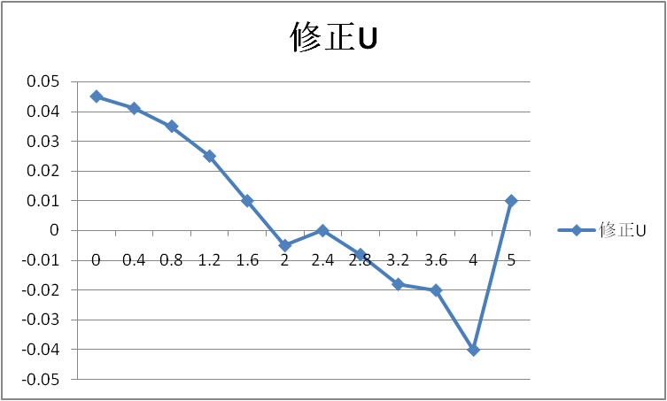

误差分析：
1．在调节接入电阻的实际值时，不能达到理想状态。
2．要正确进行读数和记录测量值的有效数字。估读时产生的误差。
3．电表本身存在的误差，仪器放久了发生不准确现象。

